# Sistem za određivanje challenge rating-a Dungeons & Dragons monstruma

## Članovi tima

Nikola Ivanović

## Opis problema

Dungeons & Dragons (D&D) je društvena igra čiji cilj je kreiranje zajedničke fantastične priče. Jedan od igrača preuzima ulogu gospodara igre (dungeon master - DM) dok ostali kontrolišu pojedinačne karaktere koji predstavljaju likove u fiktivnom svetu (player characters - PCs). Tokom igre, svaki igrač usmerava akcije svojih karaktera i njihove interakcije sa ostalim karakterima u igri. Rezultati akcija igrača zavise od gospodara igre i njegove interpretacije pravila igre. On uvodi različite karaktere (non player characters - NPCs) u igru sa kojima se igrači susreću. Ishodi ovih susreta zavise od akcija igrača, a poneki predstavljaju borbu sa monstumima.

Monster Manual sadrži stotine gotovih monstruma za igru, ali ne sadrži svakog monstruma koji se može zamisliti. Deo D&D iskustva leži u kreaciji novih monstruma i izmeni postojećih da bi se donela svežina u igru. Dungeon Master’s Guide sadrži detaljan opis procesa kreiranja novog monstruma. Jedan od ključnih koraka ovog procesa jeste izračunavanje njegovog Challenge Rating-a. Challenge Rating je broj koji označava nivo pretnje monstruma, a određuje se na osnovu njegovih celokupnih napadačkih, odbrambenih i ostalih sposobnosti primenom veoma specifičnih pravila. Cilj ovog projekta jeste implementacija sistema za digitalnu kreaciju monstruma uz mogućnost automatskog određivanja njegovog Challenge Rating-a upotrebom rule engine-a.

## Metodologija

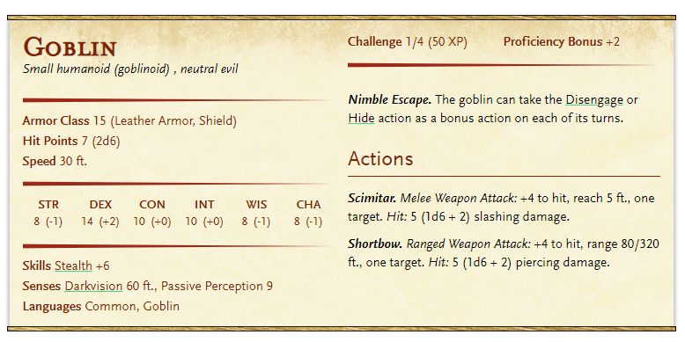

### Ulazi I izlazi iz sistema

Ulaz u sistem:

* **Size** – Veličina monstruma, može biti Tiny, Small, Medium, Large, Huge ili Gargantuan. Veličina monstruma diktira njegov **Hit Dice** – Tip kocke koji se koristi za određivanje njegovih životnih poena (**Hit Points**). Tipovi kocke koje se koriste su d4, d6, d10, d12, d16 i d20, gde brojevi određuju broj strana.
* **Ability Scores** (Strength, Dexterity, Constitution, Intelligence, Wisdom, Charisma) – 6 ocena sposobnosti koje svaki monstrum poseduje, koje se koriste za izračunavanje **Ability Modifiers** – modifikatori sposobnosti koji se koriste u brojnim računicama.
* **Expected Challenge Rating** – Očekivana ocena pretnje monstruma, koja se koristi za izračunavanje **Proficiency Bonus** – Bonusa koji se dodaje na rezultat brojnih bacanja kocki.
* **Armor Class** – Broj koji predstavlja koliko je teško oštetiti monstruma. Koristi se kao donja granica za pogodak prilikom bacanja kocke za napad na monstruma.
* **Number of Hit Dice** – Broj kockica koje se koriste za određivanje broja životnih poena monstruma.
* **Damage Resistances** – Lista otpornosti monstruma na pojedine tipove štete.
* **Damage Immunities** – Lista imunosti monstruma na pojedine tipove štete.
* **Damage Vulnerabilities** – Lista ranjivosti monstruma na pojedine tipove štete.
* **Actions** – Lista akcija (Svaka akcija je lista napada (**Attack**) i njihovog broja po potezu)
* **Speed** – Lista brzina koje odgovaraju različitim sredinama.
* **Saving Throw Bonuses** – Lista **Ability Scores** u kojima je monstrum vešt koji određuju bonuse za bacanje kocke da bi se izbegli određeni negativni efekti.

Neke od bitnih promenljivih stanja u sistemu na osnovu kojih se računa Challenge Rating su:

* **Effective Hit Points** – Efektivni životni poeni koji mogu da se razlikuju od stvarnih životnih poena (**Hit Points**)
* **Effective Armor Class** – Efektivni Armor Class koji može da se razlikuje od stvarnog Armor Class.
* **Attack bonus** – Bonus za napad koji se koristi za izračunavanje Challenge Rating. Monstrum može imati više različitih bonusa, ali se kroz pravila određuje jedan broj.
* **Damage/Round** – Prosečna šteta koju monstrum pravi u jednom potezu.
* **Save DC (Difficulty Class)** – Broj koji predstavlja koliko je teško izbeći određene tipove napada monstruma. Koristi se kao donja granica za izbegavanje efekta prilikom bacanja kocke. Monstrum može imati više napada sa različitim Save DC, ali se kroz pravila određuje jedan broj za određivanje Challenge Rating.
* **Offensive Challenge Rating** – Krajnji rezultat procene monstrumovih napadačkih sposobnosti.
* **Defensive Challenge Rating** – Krajnji rezultat procene monstrumovih odbrambenih sposobnosti.

Izlaz iz sistema je izračunati **Challenge Rating** – Ocena pretnje monstruma.

### Baza znanja

#### Ability Modifiers

* Ability modifiers za 6 Ability Scores se određuju po sledećoj tabeli:

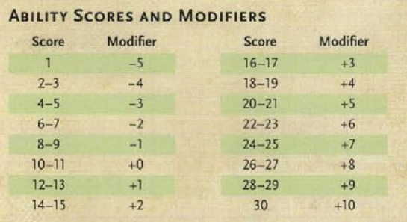

#### Proficiency Bonus

Početni proficiency bonus se može odrediti na osnovu Expected Challenge Rating na osnovu tabele Monster Statistics by Challenge Rating.

#### Hit Points

* Zadata veličina monstruma se na sledeći način odražava na njegov Hit Dice, koji će se kasnije koristiti za računanje Hit Points:

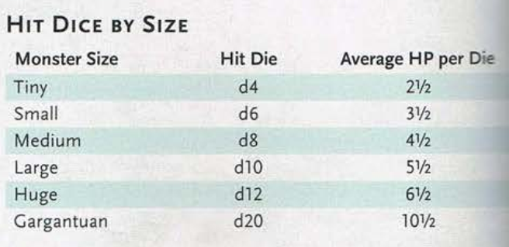

* Kada je određen Hit Dice (i Average HP per Die), Prosečni Hit Points monstruma se računa na sledeći način:

Number of Hit Dice * (Average HP per Die + Constitution Modifier)

#### Damage Vulnerabilities, Resistances and Immunities

* U slučaju da monstrum ima barem tri otpornosti ili imunosti, njegov Effective Hit Points se određuje na osnovu očekivanog Challenge Rating-a na sledeći način:

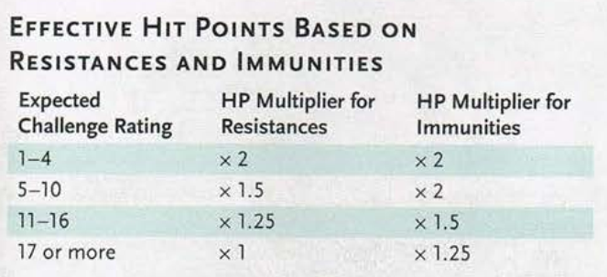

* U slučaju da monstrum poseduje više od 3 imunosti i više od 3 otpornosti, Effective Hit Points se računa za imunosti.
* Ukoliko monstrum poseduje manje od 3 imunosti i manje od 3 otpornosti, ali njihov ukupan broj prelazi 3, Effective Hit Points se računaju za otpornosti.
* Ukoliko monstrum ne poseduje 3 imunosti niti otpornosti, Effective Hit Points je jednak Prosečnom Hit Points.
* Ukoliko monstrum poseduje 3 ili više ranjivosti, njegov Effective Hit Points je upola manji od prosečnog Hit Points

#### Attack Bonus

* Bonusi za napad monstruma se računaju za svaki napad u okviru svake akcije na sledeći način: Proficiency Bonus + izabrani modifier (Strength ili Dexterity modifier).
* Kada su bonusi za napade za sve akcije sračunati, Konačni Attack Bonus se određuje kao vrednost koja se pojavljuje najviše puta
* U slučaju da se nekoliko različitih bonusa javlja jednako često, za konačni Attack Bonus se uzima najveća vrednost.

#### Damage

* Prosečna šteta napada se računa tako što se saberu prosečna bacanja za sve kocke i izabrani modifier (Strength ili Dexterity modifier). Prosečna šteta akcije je zbir prosečnih šteta svih njenih napada.
* Kada se izračunaju prosečne štete za sve akcije, za konačnu prosečnu štetu po potezu se uzima najveći rezultat.
* U slučaju da akcija koja daje najveći rezultat poseduje bar jedan napad koji je označen kao Recharge, potrebno je naći akciju koja daje sledeći najveći rezultat i ne sadrži nijedan napad koji je označen kao Recharge i odrediti rezultujuću štetu na osnovu odgovarajućeg odnosa (npr 1/3*prvi rezultat + 2/3*drugi rezultat). Napad označen sa Recharge koji ima najduži period nedostupnosti diktira ovaj odnos.

#### Save DCs

* Monstrum može imati napade koji zahtevaju da meta pravi Saving Throw. Save DC za ove napade se određuje kao: 8 + Proficiency Bonus monstruma + izabrani Ability Modifier. Save DC je potrebno izračunati za svaki napad odgovarajućeg tipa u okviru svake akcije.
* Kada su Save DC izračunati za sve napade odgovarajućeg tipa Konačni Save DC se određuje kao onaj koji se najčešće javlja
* U slučaju da se nekoliko različitih DC-eva javlja jednako često, za konačni Save DC se uzima najveća vrednost.

#### Speed

* Ako monstrum u svojoj listi brzina poseduje leteću brzinu veću od 0 i očekivani Challenge Rating mu je manji od 10, povećati Effective Armor Class za 2

#### Saving Throw Bonuses

* Ukoliko monstrum ima tri ili četiri Saving Throw Bonusa, povećati mu Effective Armor Class za 2
* Ukoliko monstrum ima pet ili više Saving Throw Bonusa, povećati mu Effective Armor Class za 4

#### Defensive Challenge Rating

* Za izračunati Effective Hit Points određuje se Defensive Challenge Rating na osnovu tabele Monster Statistics By Challenge Rating
* Ukoliko je Effective Armor Class Monstruma bar za 2 viši ili niži od vrednosti koja je predviđena za određeni Defensive Challenge Rating, podesiti Defensive Challenge Rating za 1 za svaka 2 poena razlike.

#### Offensive Challenge Rating

* Za izračunatu prosečnu štetu monstruma određuje se Offensive Challenge Rating na osnovu tabele Monster Statistics By Challenge Rating
* Ukoliko monstrum poseduje više napada koji koriste bonuse nego onih koji koriste Save DC, i konačni Attack Bonus je bar za 2 viši ili niži od vrednosti koja je predviđena za određeni Offensive Challenge Rating, podesiti Offensive Challenge Rating za 1 za svaka 2 poena razlike.
* U slučaju da monstrum poseduje više napada koji koriste Save DC nego onih koji koriste Attack Bonus, učiniti isto za konačni Save DC.

#### Average Challenge Rating

* Konačni Challenge Rating se računa kao prosek Defensive i Offensive Challenge Rating. Kada se odredi Challenge Rating može se odrediti i konačni Proficiency Bonus na osnovu Monster Statistics by Challenge Rating tabele.

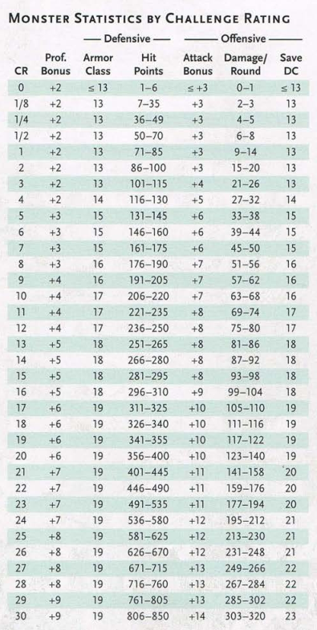

## Primeri rezonovanja

### Međusobna isključivost pravila

* Određivanje Efective Hit Points na osnovu otpornosti, imunosti i ranjivosti.
* Povećavanje Effective Armor Class na osnovu Saving Throw Bonusa.
* Pravila za izmenu Defensive Challenge Rating u zavisnosti od toga da li je Efective Armor Class viši ili niži od predviđenog.
* Pravila za izmenu Offensive Challenge Rating u zavisnosti od toga da li je Damage Bonus viši ili niži od predviđenog ili je Save DC viši ili niži od predviđenog u zavisnosti od toga koji parameter je utvrđen kao dominantan.
* Pravila za računanje Attack Bonus ili Save DC za napad u zavisnosti od tipa napada.

Moguća izmena za navedena pravila za određivanje Efective Hit Points na osnovu otpornosti, imunosti i ranjivosti bi mogla da se ostvare na način da se ne gleda samo njhov broj već i tip. Određeni tipovi otpornosti i imunosti se više odražavaju na Efective Armor Class jer odgovaraju tipovima štete koji se često sreću u igri. U ovom slučaju postojale bi kategorije otpornosti koje pobrojavaju određene tipove na sličan način na koji npr Bolesti sadrže informacije o simptomima. U tom slučaju bi se uslovi za pojedina pravila poklapali i imalo bi smisla uvesti Salience za tu grupu pravila, gde bi se nakon izvršenja jednog pravila odredio Effective Armor Class, što bi onesposobilo ostala pravila. Ovo rešenje bi bilo praktično identično ZaOcenu7.drl fajlu i demonstriralo bi i Accumulate.

### Accumulate

* Određivanje Efective Hit Points na osnovu otpornosti, imunosti I ranjivosti traži prebrojavanje ranjivosti, imunosti i otpornosti.
* Pravila za Attack Bonus i Save DC traže određivanje najčešće pojave rezultata kod napada.
* Pravila za Damage traže određivanje maksimalne vrednosti izračunate štete kod akcija.

### Ulančavanje unapred

Na primer:

* Na osnovu Ability Scores se određuju Ability Modifiers i na osnovu Size se određuje Hit Dice. Kada su ova dva uslova ispunjena izvršava se pravilo za računanje Hit Points. Kada je određen Hit Points izvršavaju se pravila za određivanje Effective Hit Points na osnovu Damage Vulnerabilities, Resistances and Immunities. Kada se odredi Effective hit points može da se odredi i Defensive Challenge Rating. Paralelno na osnovu Armor Class primenom pravila za Speed i Saving Throw Bonuses određuje se Effective Armor Class, koji zajedno sa primarno izračunatim Defensive Challenge Rating formira uslov za izvršenje pravila za podešavanje Defensive Challenge Rating.

### Rule templates

S obzirom na veliku količinu tabelarnih podataka koji se koriste, predlaže se korišćenje Rule Templates zajedno sa Array Data Source ili Objects Data Source.

### Ulančavanje unazad

Mogući način za primenu ulančavanja unazad bi bio da se korisniku za vreme korišćenja sistema nudi opcija da za uneti Expected Challenge Rating (ili ranije izračunati Challenge Rating) proveri da li su unete statistike odgovarajuće. Korisnik bi za unete informacije o monstrumu i zadati Expected Challenge Rating od sistema dobio odgovor da su sve statistike u očekivanom opsegu ili informaciju o tome koji stat nije.